DIA 7 SEPTIEMBRE. GUÍA DE APRENDIZAJE CASA. GRADO 9°
NOMBRE _______________________________________________________
CUARTO PERIODO.
En la semana por la paz. Hacemos la oración de san Francisco de Asís.
Oh Señor, hazme instrumento de tú paz. Donde hay odio, que yo lleve el Amor.
Donde hay ofensa, que yo lleve el Perdón. Donde hay discordia, que yo lleve la Unión.
Donde hay duda, que yo lleve la Fe. Donde hay error, que yo lleve la Verdad.
Donde hay desesperación, que yo lleve la Esperanza.
Donde hay tristeza, que yo lleve la Alegría. Donde están las tinieblas, que yo lleve la Luz.
Oh Maestro, haced que yo no busque tanto: Ser consolado, sino consolar.
Ser comprendido, sino comprender. Ser amado, sino amar.
Porque: Es dando, que se recibe. Perdonando, que se es perdonado
Muriendo, que se resucita a la Vida Eterna. Amen.

OBJETIVO: profundizar temas de cultura general que ayudan a desarrollar nuestra capacidad intelectual de cara al futuro.
TEMA: LA IGLESIA CATÓLICA BUSCA SIEMPRE EL BIEN COMUN PARA TODOS SUS HIJOS.
El tema lo vamos a trabajar haciendo la lectura en orden de lista. Tendremos la 2° nota, todas vamos a tener la oportunidad de participar en las demás clase. Deben preparar una conclusión del párrafo leído. Comenzamos con MARÍA ISABEL BUSTAMANTE.
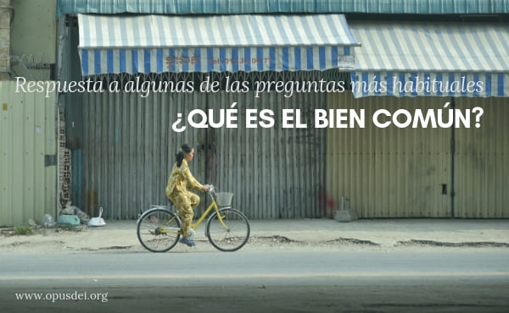
Adentrémonos en el catecismo de la iglesia católica que nos dice en uno de sus apartados sobre el significado del bien común. En que consiste el bien común? Es el conjunto de condiciones de la vida social que permite a los grupos y a cada uno de sus miembros conseguir su propia perfección.
El bien común consiste en promover la vida virtuosa de la mayoría de las personas. Por eso frente a los problemas que se ha presentado a nivel mundial con la migración y el desempleo, se tiene que analizar el bien común, desde una unificación de criterios de pago, tanto para nacionales como para extranjeros..
De lo contrario nunca alcanzaremos el bien común como derecho fundamental de los principios que rigen las naciones con una postura pacífica, ni de los criterios de la Iglesia y sus iglesias hermanas. Hablando de ecumenismo religioso. Puesto que Dios es uno y trino para todos. No se puede perder el horizonte que la salvación que Dios nos ofrece es una salvación que no excluye a nadie, todos somos salvados en Cristo su hijo.

Las religiones del Judaísmo, Cristianismo y el Islam, tiene en común la creencia en un único y verdadero Dios, es decir son monoteístas. Las tres se basan en el libro sagrado, donde se registran las enseñanzas y principios morales que debe regir la vida de sus creyentes. La Torá, la Biblia y el Corán, estos tres libros contemplan la ley Mosaica y a los profetas de Antiguo testamento. Las tres religiones tiene como principios morales la ética por eso decimos que el amor, la compasión, la justicia y la paz universal son la base fundamental de sus enseñanzas.
Uno de los principios de las tres religiones es el respeto por su Dios y el respeto por la vida humana, pues constituye un don y un regalo de Dios para la sociedad. Por eso teniendo en cuenta la ética y la moral cristiana, no se puede aconsejar a nadie a quitar la vida en ninguna de sus fases. Por eso un creyente tiene que decir: no al aborto, no a la eutanasia, no al suicidio. Pues la vida le corresponde darla y quitarla a Dios. Por eso todo creyente frente a las dificultades, guerras, peleas, y violencia debe actuar de forma pacífica.
Así el ser humano se convierte en sal y luz del mudo en todos los escenarios donde se desempeñe. Apostando por la vida, la solidaridad y los recursos naturales para todos. Cuando hablamos de ética y moral cristiana, nos ubicamos en la práctica del bien y de las buenas obras, al ejemplo de Jesús. La Iglesia por tanto reconoce que es en la enseñanza de las sagradas escrituras, donde se fundamenta la moral cristiana. Y donde el hombre debe de actuar según las leyes de Dios.
Por lo tanto ante cualquier dificultad que nos presente la vida, debemos tomar la mejor decisión. Por ejemplo ante el aborto, la mejor decisión es proteger la vida de un ser indefenso. Ante la enfermedad de un ser querido, tratarlo con amor y paciencia hasta que Dios decida el momento y la hora para ella. Ante una desesperación la mejor opción NO es quitarse la vida, es BUSCAR soluciones que ayuden a superar el conflicto interno que hay es la persona.
¿QUE ES EL ECUMENISMO?
Por Ecumenismo se entiende el movimiento surgido, por la gracia del Espíritu Santo, para restablecer la unidad de todos los cristianos. Participan en él los que invocan al Dios Uno y Trino y confiesan que Jesús es el Señor y Salvador. Casi todos, aunque de distinta manera, aspiran a una Iglesia de Dios única y visible.
A los que participan del dialogo ecuménico los une la creencia en Jesús, por esta razón los acuerdos y las acciones que ellos han establecido desde el campo de los valores éticos y morales van siempre encaminados a la defensa de la vida en todas sus formas.
A continuación vamos a estudiar o mejor recordar en que consiste la ética de los mínimos y máximos. La ética de los mínimos se refiere a la conciencia y presencia de actitudes y comportamientos básicos y elementales que se deben observar en los diferentes espacios sociales en los que participamos, para alcanzar relaciones cordiales y amables entre todos los miembros de las comunidades.
La ética de los máximos recordemos que hace referencia a aquella que conduce a la felicidad, al bien y a la realización tanto personal como comunitaria. Busca la razón de los hechos morales a partir de ideales de vida buena y de excelencia.
ACTIVIDAD. Subrayar las ideas centrales del documento.
Hay clase sincrónica el martes 8 de sep, como habíamos quedado en la clase pasada. Feliz día.

